Môn: Thực tập cơ sở

Tên SV: Nguyễn Phan Nhựt Trường

Nhóm: 22

Đề tài : Quản lý lương nhân viên

**Bài làm giai đoạn 1:**

**Phân tích hệ thống:**

**-** Mô hình ERD:

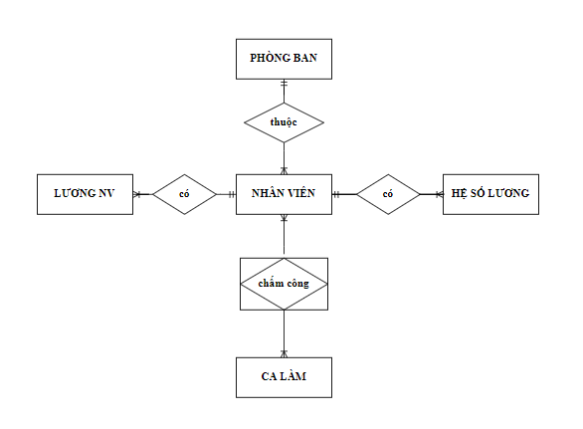

- Gồm 7 bảng:

+ TaiKhoan

+ PhongBan

+ NhanVien

+ LuongNhanVien

+ HeSoLuong

+ ChamCongNhanVien

+ CaLamViec

- Mô hình Diagram:

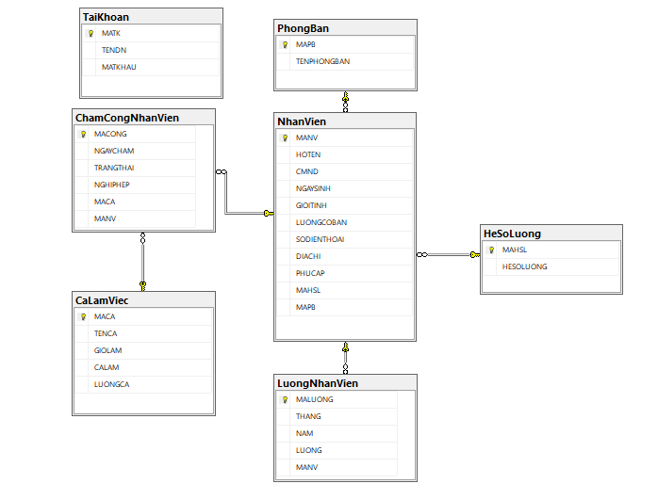

- Chi tiết bảng:

1. TaiKhoan:

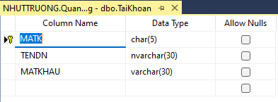

1. PhongBan:

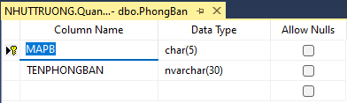

1. NhanVien:

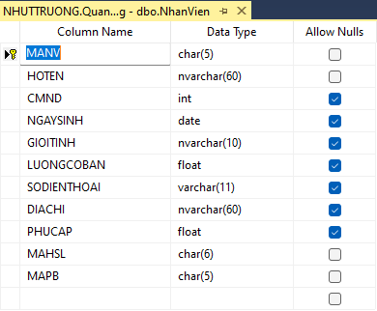

1. LuongNhanVien:

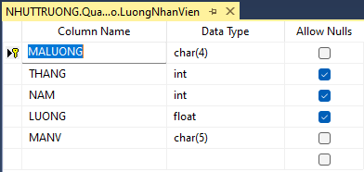

1. HeSoLuong:

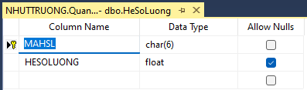

1. ChamCongNhanVien:

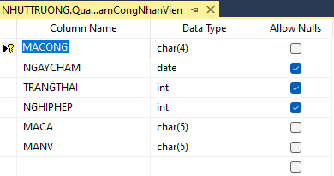

1. CaLamViec:

